DIANA DE EVALUACIÓN: EL ARTÍCULO
Identifica y clasifica correctamente los artículos en oraciones y textos.
Se expresa oralmente con claridad y utilizando palabras acordes a su edad.
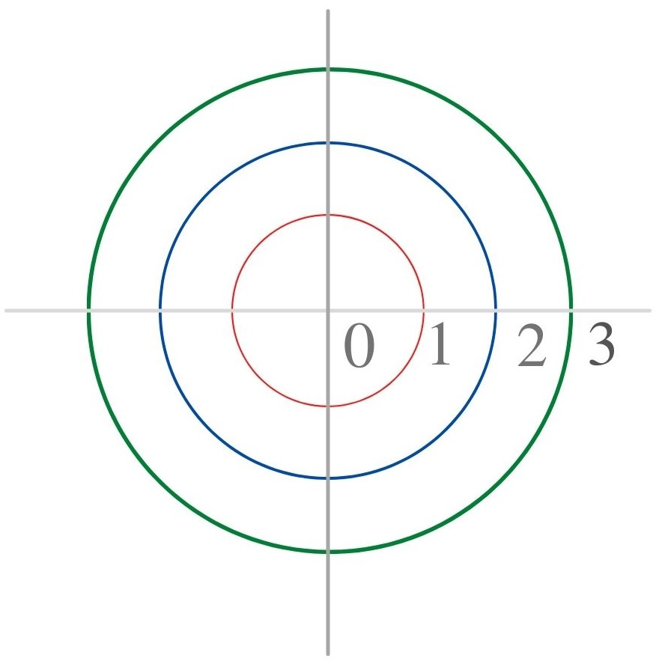
Muestra interés por todas las actividades y por el aprendizaje, así como utiliza distintos programas educativos digitales como apoyo y refuerzo del aprendizaje.

Escribe textos aplicando las reglas gramaticales y la concordancia de los artículos y sustantivos.

